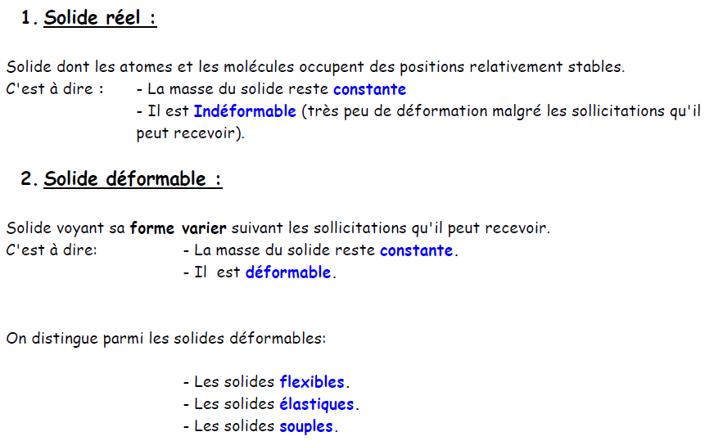

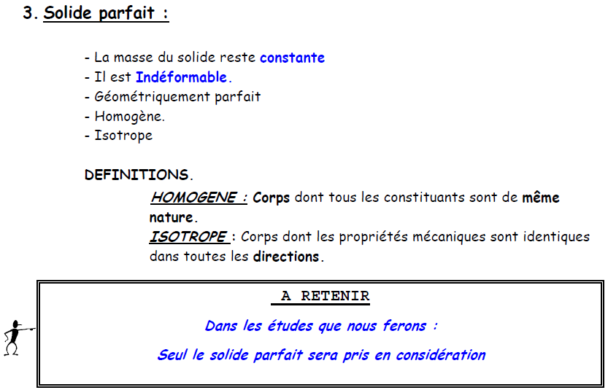

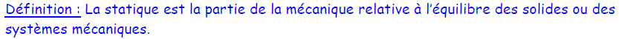

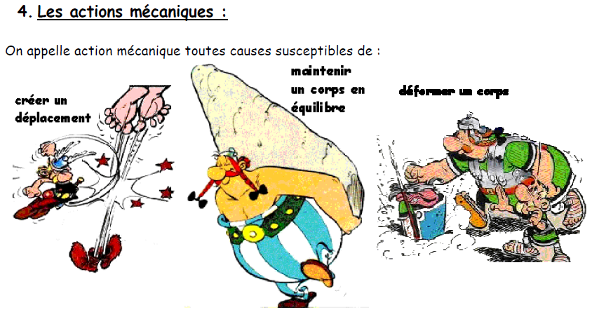

Créer un déplacement Maintenir un corps en équilibre Déformer un corps

Une action mécanique peut être modélisée par un vecteur.

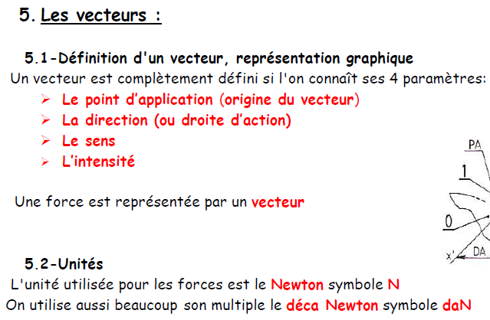1daN = 10N
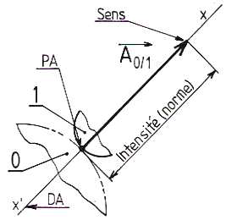

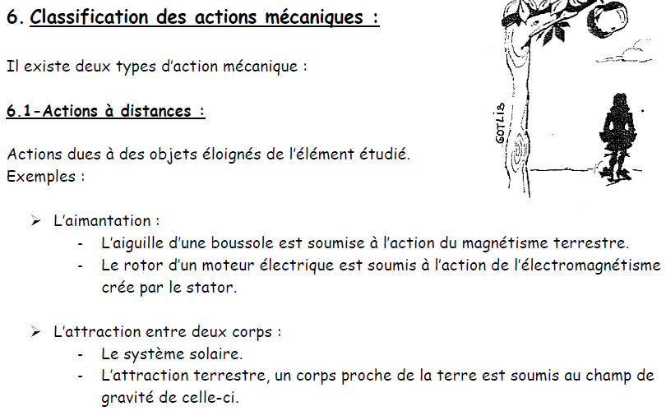
Cette action est appelée poids ou pesanteur , elle est représenté par un vecteur poids dirigé vers le bas , appliqué au centre de gravité , dont l’intensité est définie par la relation :
P = m x g

Avec : P : poids du corps en newton (N)
m : masse du corps en kilogramme (kg)
g : accélération de la pesanteur (N/kg) g = 9,81 N/kg
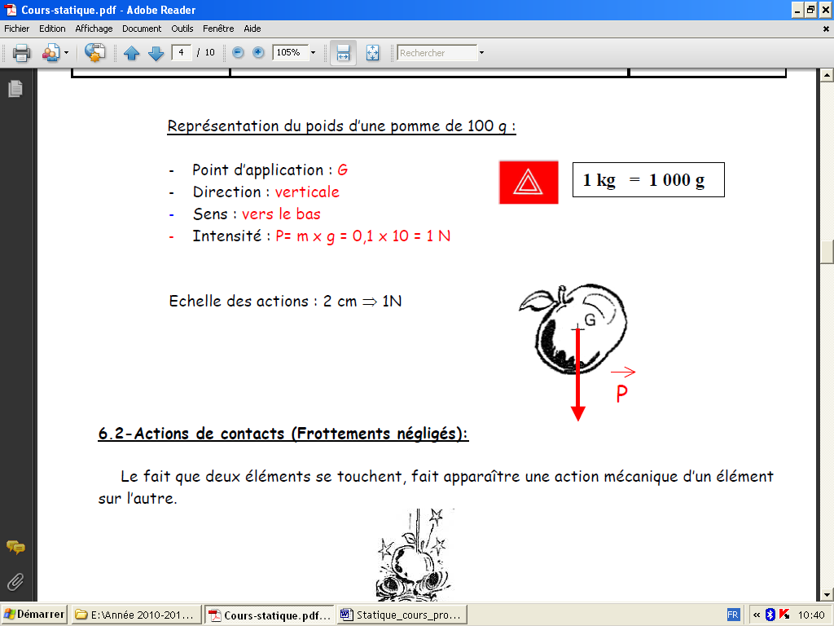
Représentation du poids d’une pomme de 100 g :

- Point d’application : G
- Direction : verticale
- Sens : vers le bas
- Intensité : P= m x g = 0,1 x 10 = 1 N

Echelle du tracé des actions mécaniques: 2 cm 1N

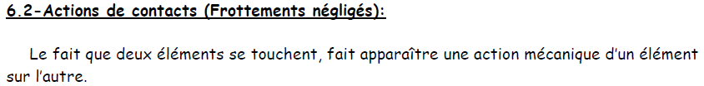

Dans l’étude d’un mécanisme on retrouve les contacts suivants :

- le contact ponctuel
- le contact linéaire
- le contact surfacique

Modélisation : Dans le cas de liaisons parfaites (sans frottements), on représente une action de contact par un vecteur dont deux paramètres sont définis par :
- Le point d’application qui est le milieu (centre) de la surface de contact.
- Le support qui est perpendiculaire à la surface tangente au contact.
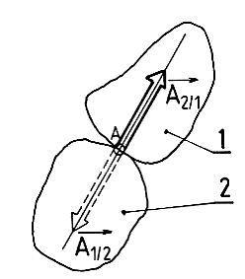

Exemple :

- Colorier l’action mécanique Ā _{2/1}
- Colorier le solide qui est sollicité par cette action
- Donner la valeur en newtons du module de cette action
(1 mm représente 12N) 18x12=216N
- Comparer Ā _{2/1} et Ā _{1/2}

Action mécanique | Ā _{2/1} | Ā _{1/2}
Point d’application | A | A
Direction | Droite oblique | Droite oblique
Sens | vers le haut (à droite) | vers le bas (à gauche)
Intensité | 216 N | 216 N

Ā _{2/1} et Ā _{1/2} sont 2 actions directement opposées.

6.2.1-Actions ponctuelles ou charges concentrées :

Chaque fois que l’effort de contact est concentré sur un point, l’action peut être représentée par une force perpendiculaire à la surface de contact et appliquée sur le point de contact.

Exemple : Bille sur une surface plane

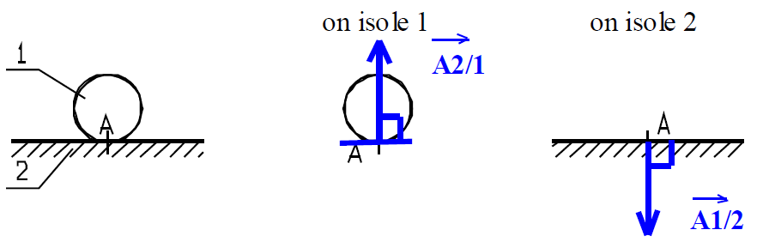
Ā _{2/1} = - Ā _{1/2}

||Ā _{2/1}|| = ||Ā _{1/2}||

6.2.2-Actions réparties sur une ligne :

L’effort de contact réparti sur une ligne peut-être représenté par une charge linéique nommée « q » uniforme (unité : N/m).
On pourra remplacer une charge linéique uniforme par sa résultante F,
telle que :

F : résultante en Newton (N)
|| F || = q x L

q : charge linéique en Newton par mètre (N/m)

L : Longueur de la ligne de contact en mètre (m)

Cette force (résultante) sera appliquée au centre de la ligne de contact.

Exemple : Cylindre sur une surface plane

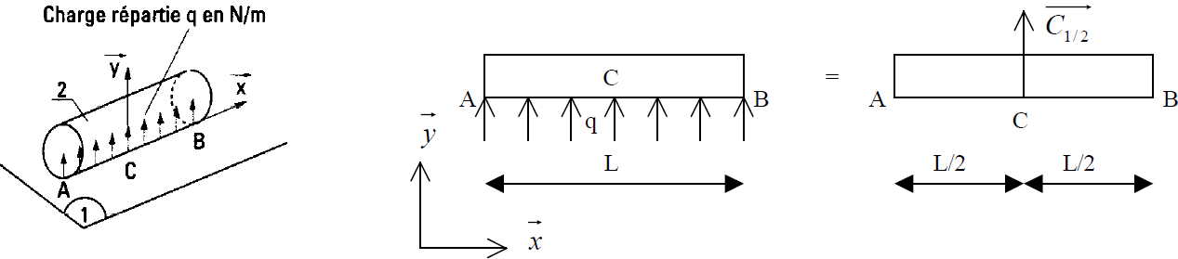
6.2.3-Actions réparties sur une surface :

L’effort de contact réparti sur une surface peut être représenté par une pression de contact nommée « p » uniforme (unité : MPa → Méga Pascal).

On pourra modéliser une pression de contact uniforme par sa résultante F,
telle que :

F : résultante en Newton (N)
|| F || = p x S

p : pression en Méga Pascal (MPa) 1 MPa = 1 N/mm²

S : Surface en millimètre carré (mm²)

Cette force (résultante) sera appliquée au centre de la surface sur laquelle la pression est exercée.

Exemple : Piston de vérin

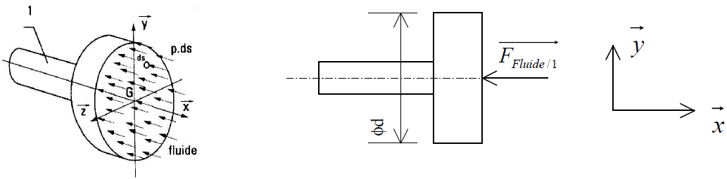
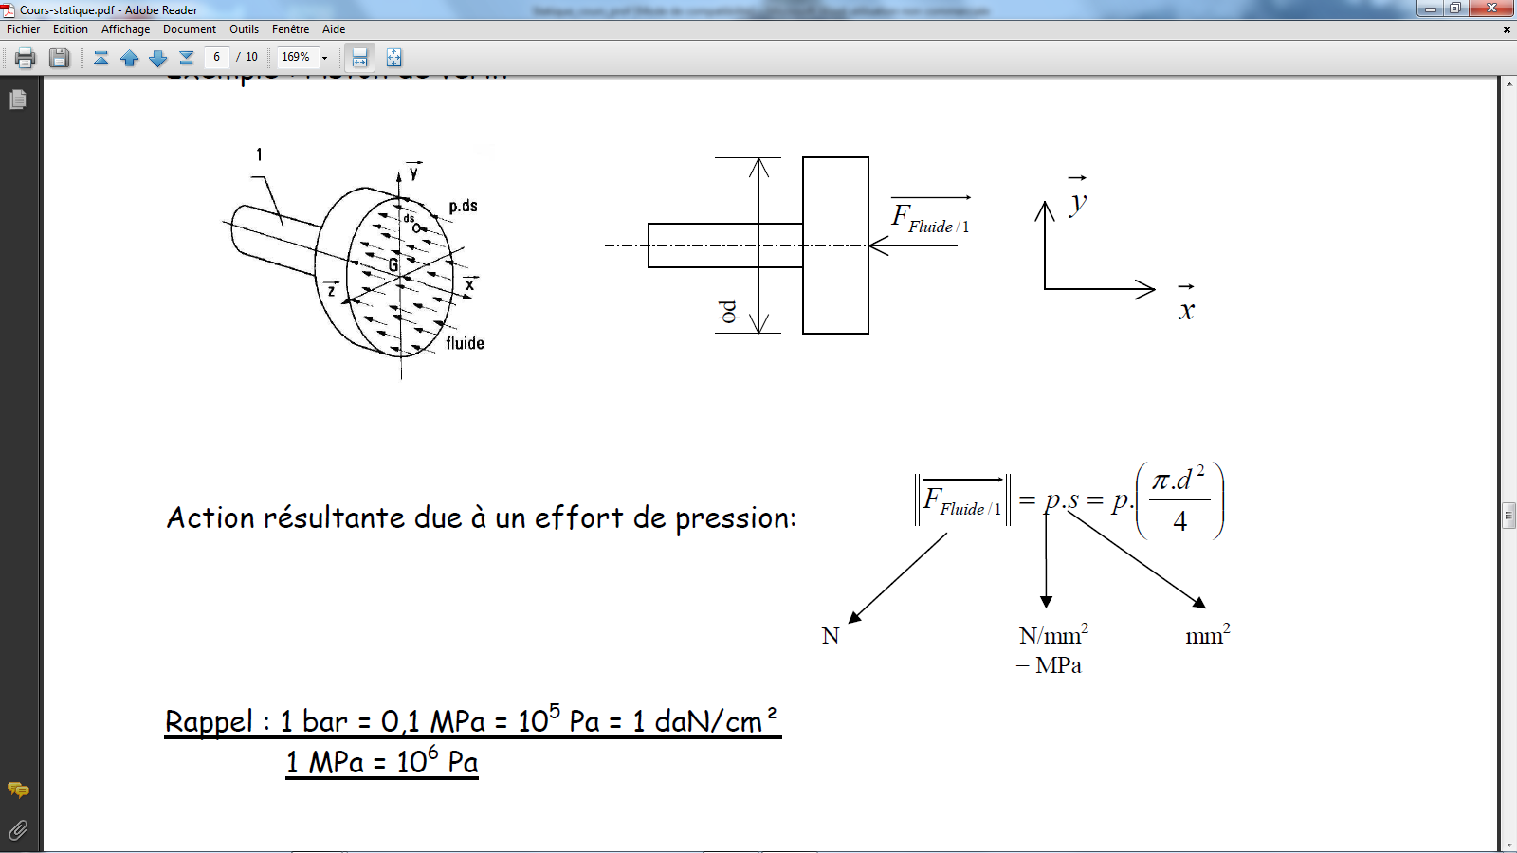
Action résultante due à la de pression exercée au centre du piston :

Surface d’un cercle de diamètre d

Rappel : 1 MPa = 10⁶ Pa 1 bar = 0,1 MPa = 10⁵ Pa = 1 daN/cm²
Exercice : Vérin double effet
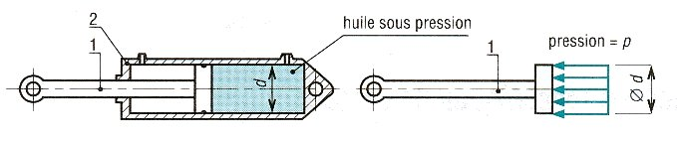
Sur le dessin ci-contre, colorier en rouge la grande chambre (GC) et en vert la petite chambre (PC).

On donne : Ød = 50 mm Øtige1 = 25mm

1) Calculer l’effort transmissible en sortie de tige avec une pression d’huile de 17,5 Mpa.

|| Fs || = p × s = p × [π × (d²/4)]

|| Fs || = 17,5 × [π ×(50²/4)] = 34361 N = 3436,1 daN

2) Calculer l’effort transmissible en rentrée de tige avec une pression d’huile de 17,5 Mpa.

|| Fr || = p × s = p × [π × ((d² - Ø_{tige}²)/4)]

|| Fr || = 17,5 × [π ×((50² - 25²)/4)] = 25771 N = 2577,1 daN

7. Principe des actions mutuelles

Toute action entraîne une réaction.
Pour 2 solides (repères 1 et 2) en contact, on dira que les solides 1 et 2 sont en équilibre quand l’action exercée par le solide 1 sur le solide 2 est égale et directement opposée à l’action du solide 2 sur le solide 1.

Remarque :

S’il n’y a pas de frottement entre les solides, les actions sont perpendiculaires au plan qui est tangent aux 2 surfaces de contact, et sont dirigées vers l’intérieur de la matière de chaque solide en contact.

Exemple : Bille sur une surface plane

Ā _{2/1} = - Ā _{1/2}

||Ā _{2/1}|| = ||Ā _{1/2}||

8. Isoler un système

Démarche à suivre pour isoler un solide ou un système :

- Commencer par dessiner ce solide (ou système) seul dans la même position que sur le dessin d’ensemble du système.

- A l’emplacement de chaque contact supprimé tracer l’action exercée ayant pour origine le point de contact, en tenant compte du principe des actions mutuelles.

- Tracer les actions à distance (comme le poids du solide isolé par exemple) sauf quand elles sont négligées.

- Inventorier toutes les actions mécaniques extérieures (et actions à distance si elles ne sont pas négligeables) dans un tableau :

Action  (ou effort) | Point d’application | Direction  (ou droite d’action) | Sens | Norme en N (ou daN)

Remarque : Il y aura dans le tableau une ligne par effort.

Exemple : Levage d’une charge à l’aide d’un palan
3 : moteur
2 : élingue
1 : crochet
0 : palan
Plafond atelier
× G
× A
× B
Pour lever un moteur d’automobile en phase de manutention, nous utiliserons un palan avec crochet, ainsi qu’une élingue.

Schéma du montage : Crochet en position levée

Masse du moteur : m = 320 kg

1. Calculer le poids du moteur (on prendra g = 10 N/kg). / 1 pt

P = m × g = 320 × 10 = 3200 P = 3200 N

2. On isole le moteur 3 :

- Compléter le tableau du bilan des actions mécaniques exercées sur le moteur 3.
B_{2/3}

Action  (ou effort) | Point d’application | Direction  (ou droite d’action) | Sens | Norme en N  × G  × B  3  Norme en N
B_{2/3} | B | Verticale |  | 3200  P
P | G | Verticale |  | 3200

- Tracer sur le dessin (à côté du tableau) les actions mécaniques exercées sur le moteur 3 en utilisant l’échelle : 10 mm = 2000 N.

3. On isole l’élingue 2 :
A_{1/2}
- Compléter le tableau du bilan des actions mécaniques exercées sur l’élingue 2.
× A
× B
2

Action  (ou effort) | Point d’application | Direction  (ou droite d’action) | Sens | Norme en N  Norme en N
A_{1/2} | A | Verticale |  | 3200  B_{3/2}
B_{3/2} | B | Verticale |  | 3200

- Tracer sur le dessin (à côté du tableau) les actions mécaniques exercées sur l’élingue 2 en utilisant l’échelle : 10 mm = 2000 N.

4. Que peut-on dire de B_{3/2} et B_{2/3} ? Justifier en donnant le nom du principe utilisé.
Principe des actions mutuelles:

Nous aurons donc : B_{2/3} = - B_{3/2} et ||B_{2/3}||=||B_{3/2}||= 3200 N
avec B_{2/3} directement opposée à B_{3/2}.

